Мемлекеттік көрсетілетін қызметтердің регламенттерін бекіту туралы
Күшін жойған
Қызылорда облысы әкімдігінің 2014 жылғы 03 сәуірдегі N 535 қаулысы. Қызылорда облысының Әділет департаментінде 2014 жылғы 06 мамырда N 4660 болып тіркелді. Күші жойылды - Қызылорда облыстық әкімдігінің 2014 жылғы 13 қарашадағы N 759 қаулысымен
Ескерту. Күші жойылды - Қызылорда облыстық әкімдігінің 13.11.2014 N 759 қаулысымен (қол қойылған күнінен бастап қолданысқа енгізіледі).
"Қазақстан Республикасындағы жергілікті мемлекеттік басқару және өзін-өзі басқару туралы" Қазақстан Республикасының 2001 жылғы 23 қаңтардағы Заңына және "Мемлекеттік көрсетілетін қызметтер туралы" Қазақстан Республикасының 2013 жылғы 15 сәуірдегі Заңына сәйкес Қызылорда облысының әкімдігі ҚАУЛЫ ЕТЕДІ:
1. Қоса беріліп отырған:
"Медициналық қызметке лицензия беру, қайта ресiмдеу, лицензияның телнұсқасын беру" мемлекеттік көрсетілетін қызмет регламенті;
"Фармацевтикалық қызметке лицензиялар беру, қайта ресімдеу, лицензияның телнұсқаларын беру" мемлекеттік көрсетілетін қызмет регламенті;
"Денсаулық сақтау саласындағы есірткі құралдарының, психотроптық заттар мен прекурсорлардың айналымына байланысты қызметке лицензиялар беру, қайта ресімдеу, лицензияның телнұсқаларын беру" мемлекеттік көрсетілетін қызмет регламенті бекітілсін.
2. Осы қаулының орындалуын бақылау Қызылорда облысы әкімінің орынбасары А.Ш.Әлназароваға жүктелсін.
3. Осы қаулы алғашқы ресми жарияланған күнінен кейін күнтізбелік он күн өткен соң қолданысқа енгізіледі, бірақ "Медициналық қызмет саласындағы мемлекеттік көрсетілетін қызмет стандарттарын бекіту туралы" Қазақстан Республикасы Үкіметінің 2014 жылғы 24 ақпандағы N 141 қаулысы мен "Фармацевтикалық қызмет саласындағы мемлекеттік көрсетілетін қызметтер стандарттарын бекіту туралы" Қазақстан Республикасы Үкіметінің 2014 жылғы 24 ақпандағы N 142 қаулысы қолданысқа енгізілгеннен бұрын емес.
Қызылорда облысы
әкімінің міндетін атқарушы | Н. Годунова

Қызылорда облысы әкімдігінің
2014 жылғы "03" сәуірдегі
N 535 қаулысымен бекітілген
"Медициналық қызметке лицензия беру, қайта ресімдеу, лицензияның телнұсқасын беру" мемлекеттiк көрсетілетін қызмет регламенті
1. Жалпы ережелер
1. Қызмет берушінің атауы: облыстың жергілікті атқарушы органы ("Қызылорда облысының денсаулық сақтау басқармасы" мемлекеттік мекемесі (бұдан әрі – көрсетілетін қызметті беруші)).
Өтініштерді қабылдау және мемлекеттік көрсетілетін қызмет нәтижелерін беру:
1) көрсетілетін қызметті беруші;
2) Қызылорда облысы бойынша "Халыққа қызмет көрсету орталығы" Республикалық мемлекеттік кәсіпорнының филиалы, оның бөлімдері мен бөлімшелері (бұдан әрі – Орталық);
3) "электрондық үкіметтің" www.e.gov.kz веб-порталы немесе "Е-лицензиялау" www.elicense.kz веб-порталы (бұдан әрі – портал) арқылы жүзеге асырылады.
2. Мемлекеттік қызмет көрсету нысаны – электрондық (ішінара автоматтандырылған) және (немесе) қағаз жүзінде.
3. Мемлекеттік қызмет көрсетудің нәтижесі – медициналық қызметке лицензия және (немесе) лицензияға қосымша, лицензияны және (немесе) лицензияға қосымшаны қайта ресімдеу, лицензияның және (немесе) лицензияға қосымшаның телнұсқасы (бұдан әрі - лицензия) немесе Қазақстан Республикасы Үкіметінің 2014 жылғы 24 ақпандағы N 141 қаулысымен бекітілген "Медициналық қызметке лицензия беру, қайта ресімдеу, лицензияның телнұсқасын беру" мемлекеттік көрсетілетін қызмет стандартының (бұдан әрі - стандарт) 10-тармағында көзделген жағдайларда және негіздемелер бойынша мемлекеттік қызметті көрсетуден бас тарту туралы уәжделген жауап (бұдан әрі – бас тарту).
Көрсетілетін қызметті алушы көрсетілетін қызметті берушіге жүгінген жағдайда – мемлекеттік қызмет көрсету нәтижесі қағаз жеткізгіште ресімделеді, басып шығарылады, көрсетілетін қызметті беруші басшысының мөрімен және қолымен куәландырылады.
Көрсетілетін қызметті алушы портал арқылы жүгінген кезде мемлекеттік көрсетілетін қызметтің нәтижесі көрсетілетін қызметті алушының "жеке кабинетіне" көрсетілетін қызметті берушінің уәкілетті тұлғасының электрондық цифрлық қолтаңбасымен (бұдан әрі – ЭЦҚ) куәландырылған электрондық құжат нысанында жіберіледі.
4. Мемлекеттік қызмет ақылы негізде көрсетіледі.
2. Мемлекеттік көрсетілетін қызмет процесінде көрсетілетін қызмет берушінің құрылымдық бөлімшелерінің (қызметкерлерінің) іс-қимыл тәртібінің сипаттамасы
5. Мемлекеттік қызмет көрсету бойынша рәсімді (іс-қимылды) бастауға негіздеме: көрсетілетін қызметті алушының (немесе сенімхат бойынша оның өкілінің) көрсетілетін қызметті берушіге, Орталыққа немесе портал арқылы стандарттың 1, 2–қосымшаларына сәйкес өтініш ұсынуы.
6. Мемлекеттік қызмет көрсету процесінің құрамына кіретін әрбір рәсімнің (іс-қимылдың) мазмұны, оны орындаудың ұзақтығы:
1) көрсетілетін қызметті алушы (немесе сенімхат бойынша оның өкілі) көрсетілетін қызметті берушіге стандарттың 9-тармағына сәйкес құжаттарды ұсынады;
2) көрсетілетін қызметті берушінің кеңсе қызметкері құжаттарды тіркейді және құжаттарды көрсетілетін қызметті берушінің басшысына ұсынады (он бес минуттан аспайды);
3) көрсетілетін қызметті берушінің басшысы құжаттарды қарайды және орындаушыға жолдайды (он бес минуттан аспайды);
4) орындаушы лицензияны немесе бас тартуды дайындайды және көрсетілетін қызметті берушінің басшысына ұсынады:
лицензияны және (немесе) лицензияға қосымшаны беру кезінде – он үш жұмыс күні ішінде;
лицензияны және (немесе) лицензияға қосымшаны қайта ресімдеу кезінде – сегіз жұмыс күні ішінде;
лицензияның және (немесе) лицензияға қосымшаның телнұсқасын беру кезінде – екі жұмыс күні ішінде;
5) көрсетілетін қызметті берушінің басшысы лицензияға немесе бас тартуға қол қояды және кеңсе қызметкеріне жолдайды (он бес минуттан аспайды);
6) кеңсе қызметкері лицензияны немесе бас тартуды тіркейді және көрсетілетін қызметті алушыға (немесе сенімхат бойынша оның өкіліне) береді (он бес минуттан аспайды).
3. Мемлекеттік көрсетілетін қызмет процесінде көрсетілетін қызметті берушінің, құрылымдық бөлімшелердің (қызметкерлердің) өзара іс-қимыл тәртібінің сипаттамасы
7. Мемлекеттік көрсетілетін қызмет процесіне қатысатын көрсетілетін қызметті берушінің, құрылымдық бөлімшелердің (қызметкерлердің) тізбесі:
1) көрсетілетін қызметті берушінің кеңсе қызметкері;
2) көрсетілетін қызметті берушінің басшысы;
3) орындаушы;
4) Орталық қызметкері;
5) Орталықтың жинақтау бөлімінің қызметкері;
8. Құрылымдық бөлімшелер (қызметкерлер) арасындағы әрбір рәсімнің (іс-қимылдың) реттілігі мен ұзақтығы көрсетілген рәсімдер (іс-қимылдар) сипаттамасы осы регламенттің 1, 2–қосымшаларында келтірілген.
9. Әрбір рәсімнің (іс-қимылдың) ұзақтығы көрсетілген рәсімдер (іс-қимылдар) реттілігінің сипаттамасы осы регламенттің 3, 4-қосымшаларында сәйкес әрбір рәсімнің (іс-қимылдың) өту блок-схемасында келтірілген.
4. Мемлекеттік көрсетілетін қызмет процесінде көрсетілетін қызметті берушінің құрылымдық бөлімшелері (қызметкерлері) мен халыққа қызмет көрсету орталығымен іс-қимыл тәртібінің сипаттамасы
10. Қызметті Орталық арқылы көрсету кезіндегі көрсетілетін қызметті беруші мен көрсетілетін қызметті алушының әрекеттерінің кезектілігі мен жүгіну тәртібінің сипаттамасы:
1) көрсетілетін қызметті алушы (не сенімхат бойынша оның өкілі) Орталыққа стандарттың 9-тармағына сәйкес құжаттарды ұсынады;
2) Орталық қызметкері құжаттарды тіркейді және көрсетілетін қызметті алушыға (не оның сенімхат бойынша өкіліне) тиісті құжаттардың қабылданғаны туралы қолхат береді, қолхатта:
сұранысты қабылдау нөмірі мен күні;
сұраныстағы мемлекеттік көрсетілетін қызметтің түрі;
қоса берілген құжаттардың саны мен атауы;
құжаттарды беру күні (уақыты) және орны;
құжаттарды қабылдаған Орталық қызметкерінің тегін, атын, әкесінің атын (жеке басын куәландыратын құжатында болған кезде);
мемлекеттік көрсетілетін қызметті алушының атауы, байланыс деректері көрсетіледі немесе көрсетілетін қызметті алушы стандарттың 9-тармағында көзделген тізбеге сәйкес құжаттар топтамасын толық ұсынбаған жағдайда стандарттың 4-қосымшасына сәйкес нысан бойынша құжаттарды қабылдаудан бас тарту туралы қолхат береді;
мемлекеттік көрсетілетін қызметті Орталық арқылы алған жағдайда көрсетілетін қызметті алушы егер Қазақстан Республикасының заңдарымен басқасы көзделмесе, Орталық ұсынған нысан бойынша ақпараттық жүйелерде қамтылатын, заңмен қорғалатын құпияны құрайтын мәліметтерді пайдалануға жазбаша келісім береді.
3) Орталықтың жинақтау бөлімінің қызметкері қабылданған құжаттарды көрсетілетін қызметті берушіге қайта жолдайды (бір жұмыс күні ішінде);
4) құжаттар қабылданғаннан кейін мемлекеттік қызмет көрсету процесінде көрсетілетін қызметті берушінің құрылымдық бөлімшелерінің (қызметкерлерінің) өзара іс-қимылы осы регламенттің 6-тармағының 2-5 тармақшаларына сәйкес жүзеге асырылады;
5) кеңсе қызметкері лицензияны немесе бас тартуды тіркейді және Орталыққа жолдайды (бір жұмыс күні ішінде);
6) Орталық қызметкері көрсетілетін қызметті алушыға (не оның сенімхат бойынша өкіліне) лицензияны немесе бас тартуды береді (он бес минуттан аспайды).
11. Қызметті портал арқылы көрсету кезіндегі көрсетілетін қызметті беруші мен көрсетілетін қызметті алушының әрекеттерінің кезектілігі мен жүгіну тәртібінің сипаттамасы:
1) көрсетілетін қызметті алушы (не сенімхат бойынша оның өкілі) порталда тіркелуді жүзеге асырады және көрсетілетін қызметті алушының ЭЦҚ-мен куәландырылған өтініш пен стандарттың 9-тармағына сәйкес құжаттарды жолдайды;
2) орындаушы электрондық өтініш пен құжаттарды қабылдайды, көрсетілетін қызметті алушының (не сенімхат бойынша оның өкілінің) "жеке кабинетіне" құжаттардың қабылданғаны туралы және қызмет нәтижесін алу күні көрсетілген хабарлама-есеп жолданады (15 минуттан аспайды);
3) электрондық өтініш пен құжаттарды қабылданғаннан кейін мемлекеттік қызмет көрсету процесінде көрсетілетін қызметті берушінің құрылымдық бөлімшелерінің (қызметкерлерінің) өзара іс-қимылы осы регламенттің 6-тармағының 2-5 тармақшаларына сәйкес жүзеге асырылады;
4) орындаушы мемлекеттік қызмет көрсетудің нәтижесін тіркейді және көрсетілген қызметті алушының (не сенімхат бойынша оның өкілінің) "жеке кабинетіне" жолдайды (он бес минуттан аспайды).
Мемлекеттік қызмет көрсетуге тартылған графикалық нысандағы ақпараттық жүйелердің функционалдық өзара іс-қимыл диаграммасы осы регламенттің 3-қосымшасында келтірілген.
5. Мемлекеттік қызмет көрсететін лауазымды тұлғалардың жауапкершілігі
12. Көрсетілетін қызметті берушінің және Орталықтың басшылары (бұдан әрі – лауазымды тұлғалар) мемлекеттік көрсетілетін қызметті көрсетуге жауапты тұлғалар болып табылады.
Лауазымды тұлғалар Қазақстан Республикасының заңнамасына сәйкес белгіленген мерзімде мемлекеттік қызметті көрсетуге жауапкершілікте болады.
13. Мемлекеттік қызмет көрсету мәселелері бойынша әрекеттерге (әрекетсіздікке) шағымдану стандарттың 3-бөліміне сәйкес жүргізіледі.
14. Қызмет көрсету жөнінде ақпарат алуға, сондай-ақ, оның сапасын бағалау (оның ішінде шағымдану) қажет болған жағдайда ақпарат алу үшін байланыс телефонының нөмірі: 8(7242) 23-53-41, бірыңғай байланыс орталығы (1414).
Медициналық қызметке лицензия беру,
қайта ресімдеу лицензияның телнұсқасын беру"
мемлекеттік көрсетілетін қызмет регламентіне
1-қосымша
Құрылымдық бөлімшелер (қызметкерлер) арасындағы әрбір рәсімнің (іс-қимылдың) реттілігі мен ұзақтығы көрсетілген рәсімдер (іс-қимылдар) сипаттамасы
Көрсетілетін қызметті алушы (не сенімхат бойынша оның өкілі) көрсетілетін қызметті берушіге жүгінген кезде
1 | Iс- әрекеттердің (барысы,  жұмыстар ағыны) нөмірі | 1 | 2 | 3 | 4 | 5
2 | Құрылымдық бөлімшелердің атауы | Көрсетілетін қызметті берушінің кеңсе қызметкері | Көрсетілетін қызметті берушінің басшысы | Орындаушы | Көрсетілетін қызметті берушінің басшысы | Көрсетілетін қызметті берушінің кеңсе қызметкері
3 | Iс-әрекеттердің (үдерiстiң,  рәсiмнiң, операцияның)  атауы және олардың сипаттамасы | құжаттарды тіркейді | құжаттарды қарайды | лицензияны немесе бас тартуды дайындайды | лицензияға немесе бас тартуға қол қояды | лицензияны немесе бас тартуды тіркейді
4 | Аяқталу нысаны (деректер,  құжат, ұйымдастыру-әкімшілік шешiм) | құжаттарды көрсетілетін қызметті берушінің  басшысына ұсынады | құжаттарды орындаушыға жолдайды | лицензияны немесе бас тартуды көрсетілетін қызметті берушінің басшысына ұсынады | лицензияны немесе бас тартуды кеңсе қызметкеріне жолдайды | лицензияны немесе бас тартуды көрсетілетін қызметті алушыға (не сенімхат бойынша оның өкіліне) береді
5 | Орындалу мерзiмi | 15 минуттан аспайды | 15 минуттан аспайды | лицензия беру кезінде – 13 жұмыс күні ішінде;  қайта ресімдеу кезінде – 8 жұмыс күні ішінде;  телнұсқа беру кезінде – 2 жұмыс күні ішінде | 15 минуттан аспайды | 15 минуттан аспайды
"Медициналық қызметке лицензия беру,
қайта ресімдеу, лицензияның телнұсқасын беру"
мемлекеттік көрсетілетін қызмет регламентіне
2-қосымша
Құрылымдық бөлімшелер (қызметкерлер) арасындағы әрбір рәсімнің (іс-қимылдың) реттілігі мен ұзақтығы көрсетілген рәсімдер (іс-қимылдар) сипаттамасы
Көрсетілетін қызметті алушы (не сенімхат бойынша оның өкілі) Орталыққа жүгінген кезде
1 | Іс-әрекеттің (барысы, жұмыстар ағымы) | 1 | 2 | 3 | 4 | 5 | 6 | 7 | 8
2 | Құрылымдық бөлімшелердің атауы | Орталық  қызметкері | Орталықтың жинақтау бөлімінің қызметкері | Көрсетілетін қызметті берушінің кеңсе қызметкері | Көрсетілетін қызметті берушінің басшысы | Орындаушы | Көрсетілетін қызметті берушінің басшысы | Көрсетілетін қызметті берушінің кеңсе қызметкері | Орталық  қызметкері
3 | Іс-әрекеттердің (үдерістің, рәсімінің, операция) атауы және олардың сипаттамасы | құжаттарды тіркейді, көрсетілетін қызметті алушыға (не сенімхат бойынша оның өкіліне) құжаттардың қабылданғаны не құжаттарды қабылдаудан бас тарту туралы қолхат береді | құжаттарды көрсетілетін қызметті берушіге қайта жолдайды | құжаттарды тіркейді | құжаттарды қарайды | лицензияны немесе бас тартуды дайындайды | лицензияға немесе бас тартуға қол қояды | лицензияны немесе бас тартуды тіркейді | лицензияны немесе бас тартуды тіркейді
4 | Аяқталу нысаны (деректер, құжат, ұйымдастыру-өкімдік шешім) | құжаттарды жинақтау бөлімінің қызметкеріне жолдайды |  | құжаттарды көрсетілетін қызметті берушінің  басшысына ұсынады | құжаттарды орындаушыға жолдайды | лицензияны немесе бас тартуды көрсетілетін қызметті берушінің басшысына ұсынады | лицензияны немесе бас тартуды кеңсе қызметкеріне жолдайды | лицензияны немесе бас тартуды Орталыққа жолдайды | лицензияны немесе бас тартуды көрсетілетін қызметті алушыға  (не оның сенімхат бойынша өкіліне) береді
5 | Орындалу мерзімі | 15 минуттан аспайды | 1 жұмыс күні ішінде | 15 минуттан аспайды | 15 минуттан аспайды | лицензия беру кезінде – 13 жұмыс күні ішінде;  қайта ресімдеу кезінде – 8 жұмыс күні ішінде;  телнұсқа беру кезінде – 2 жұмыс күні ішінде | 15 минуттан аспайды | 1 жұмыс күні ішінде | 15 минуттан аспайды
"Медициналық қызметке лицензия беру,
қайта ресімдеу, лицензияның телнұсқасын беру"
мемлекеттік көрсетілетін қызмет регламентіне
3-қосымша
Әрбір рәсімнің (іс-қимылдың) ұзақтығы көрсетілген рәсімдер (іс-қимылдар) реттілігі сипаттамасының өту блок-схемасы
Көрсетілетін қызметті алушы (не оның сенімхат бойынша өкілі) көрсетілетін қызметті берушіге жүгінген кезде
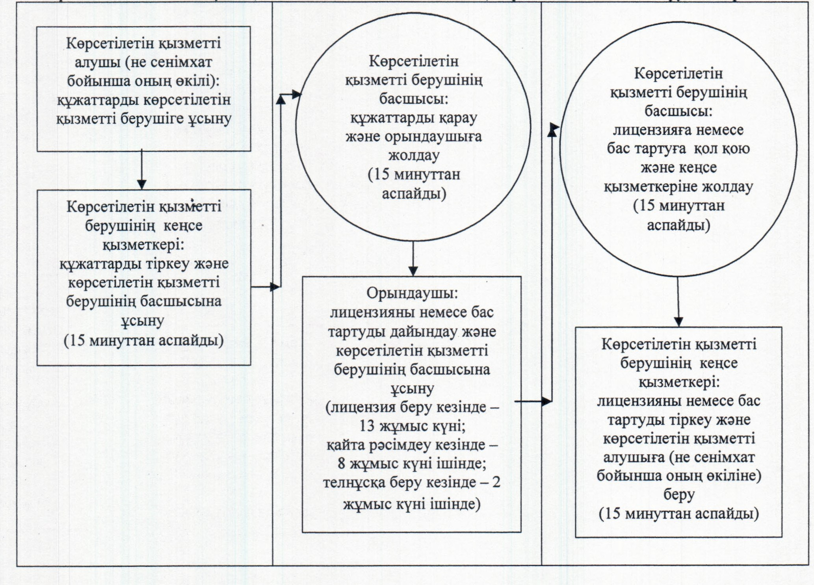

"Медициналық қызметке лицензия беру,
қайта ресімдеу, лицензияның телнұсқасын беру"
мемлекеттік көрсетілетін қызмет регламентіне
4-қосымша
Әрбір рәсімнің (іс-қимылдың) ұзақтығы көрсетілген рәсімдер (іс-қимылдар) реттілігі сипаттамасының өту блок-схемасы
Көрсетілетін қызметті алушы (не оның сенімхат бойынша өкілі) Орталыққа жүгінген кезде
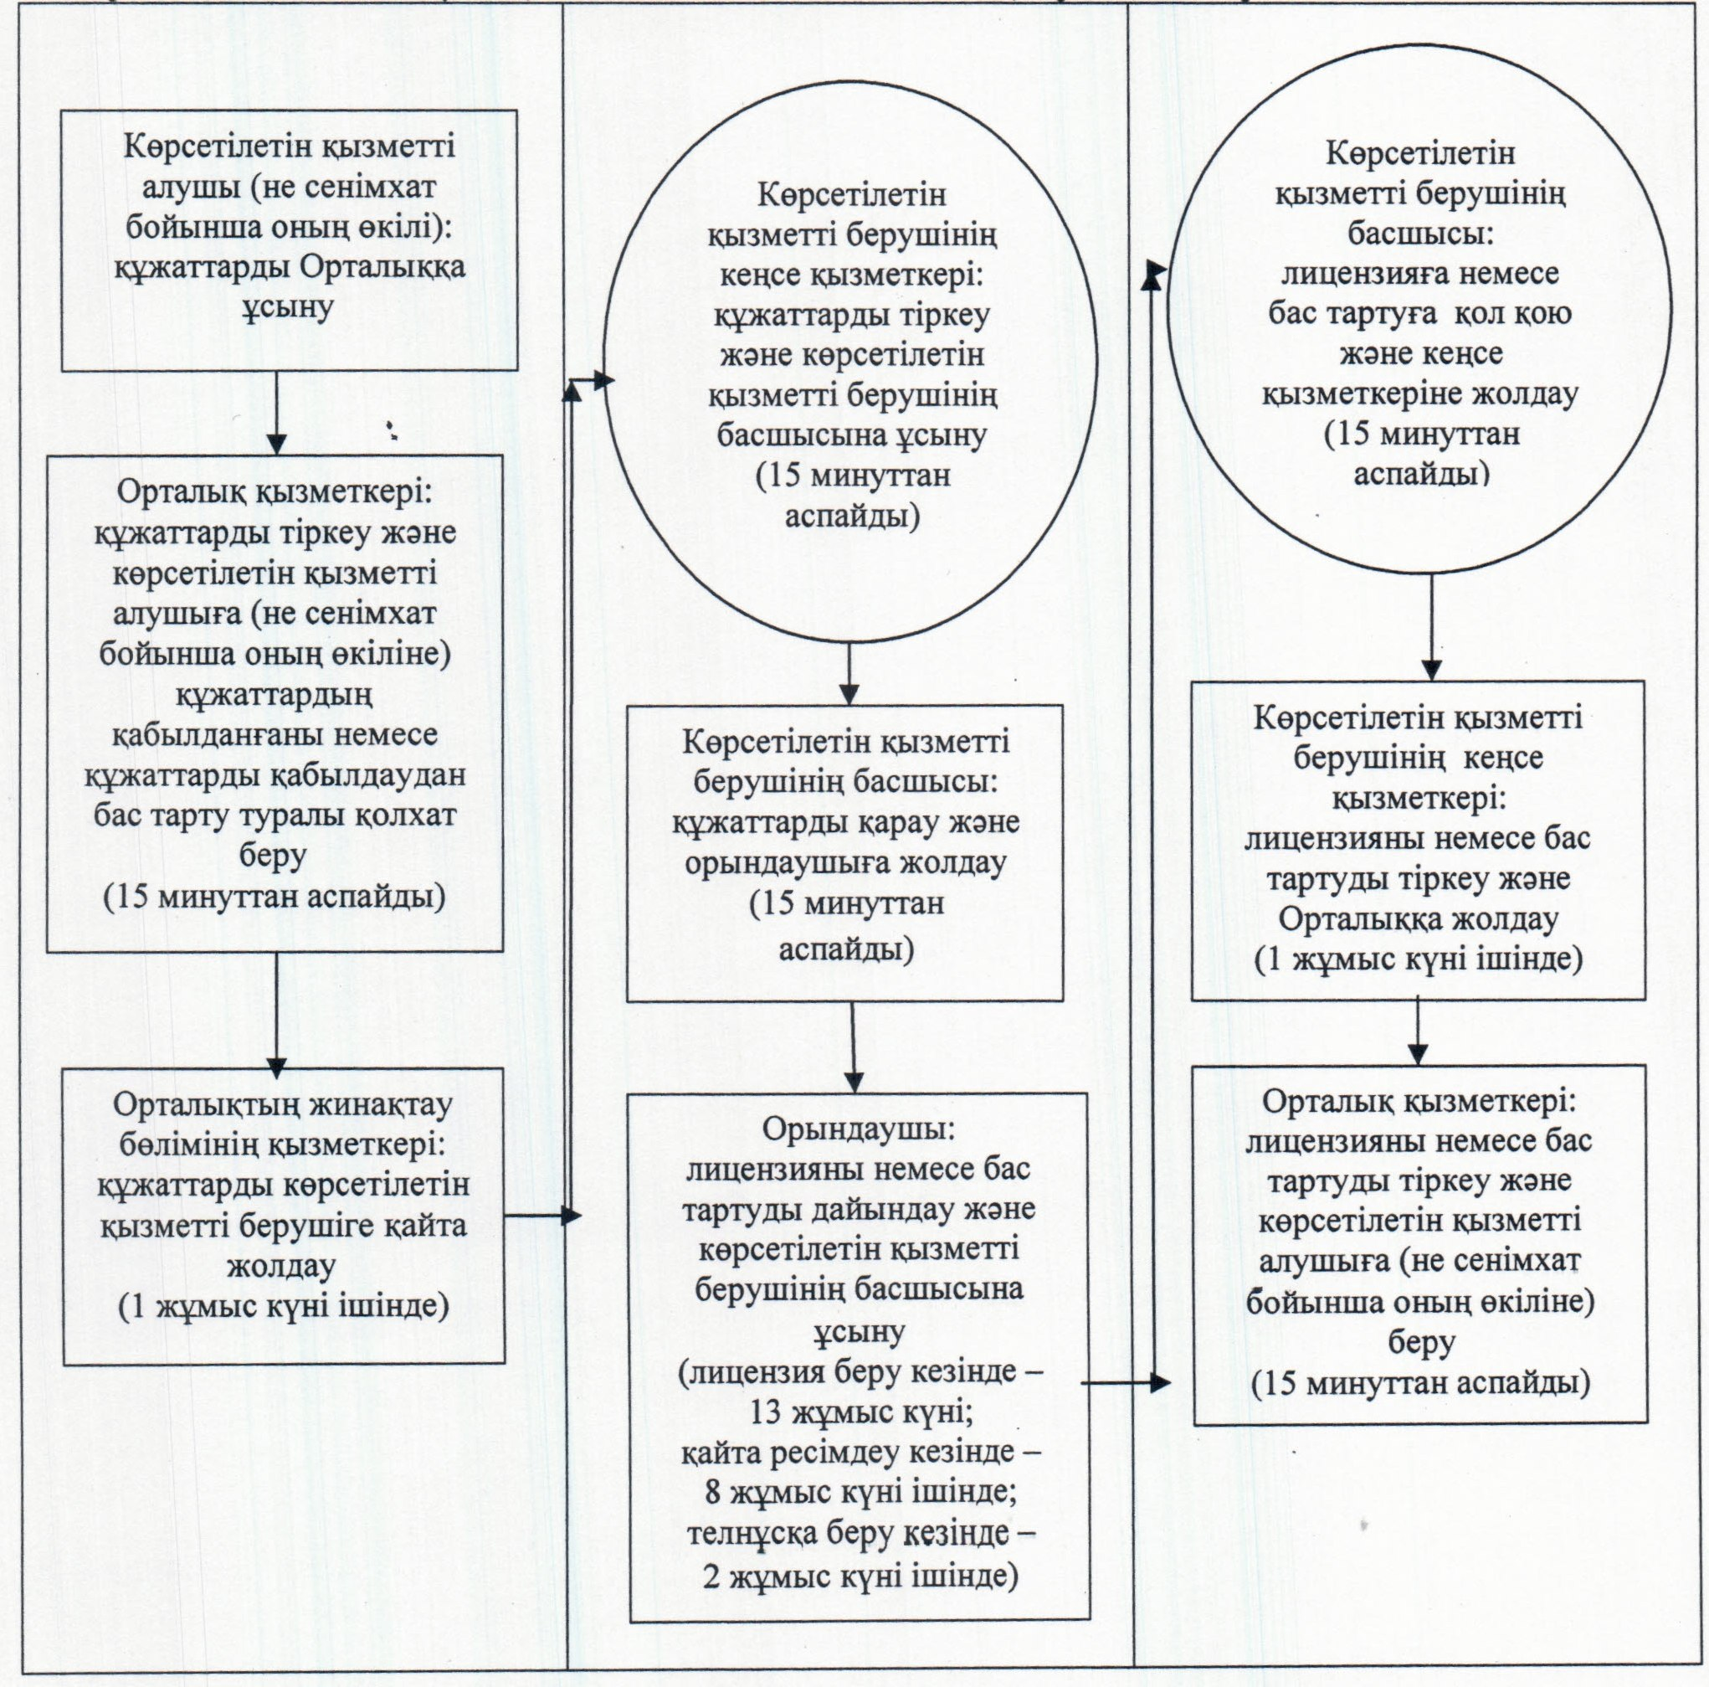

"Медициналық қызметке лицензия беру,
қайта ресімдеу, лицензияның телнұсқасын беру"
мемлекеттік көрсетілетін қызмет регламентіне
5-қосымша
Мемлекеттік қызмет көрсетуге тартылған графикалық нысандағы ақпараттық жүйелердің функционалдық өзара іс-қимыл диаграммасы
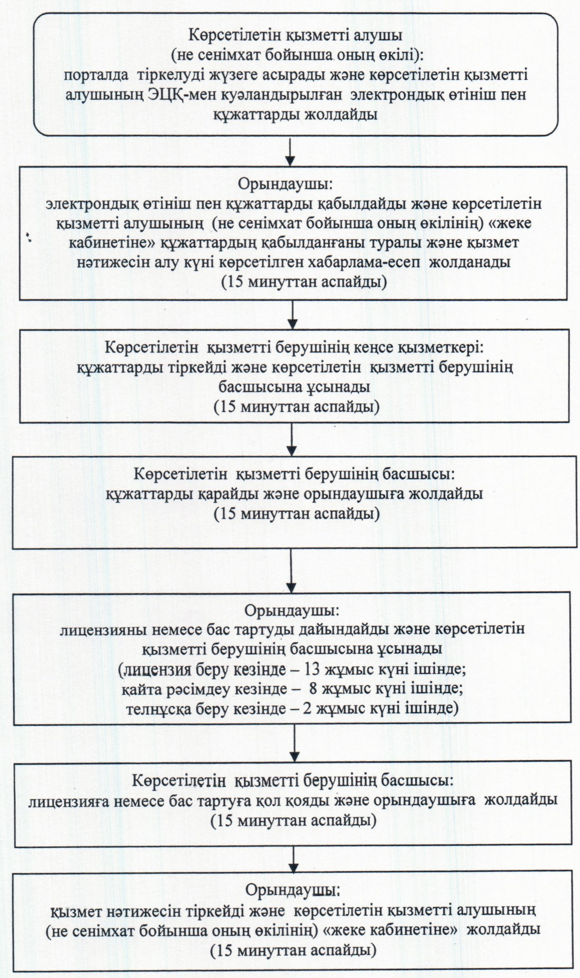

Қызылорда облысы әкімдігінің
2014 жылғы "03" сәуірдегі
N 535 қаулысымен бекітілген
"Фармацевтикалық қызметке лицензиялар беру, қайта ресімдеу, лицензияның телнұсқаларын беру" мемлекеттiк көрсетілетін қызмет регламенті
1. Жалпы ережелер
1. Қызмет берушінің атауы: облыстың жергілікті атқарушы органы ("Қызылорда облысының денсаулық сақтау басқармасы" мемлекеттік мекемесі (бұдан әрі – көрсетілетін қызметті беруші)).
Өтініштерді қабылдау және мемлекеттік көрсетілетін қызмет нәтижелерін беру:
1) көрсетілетін қызметті беруші;
2) "электрондық үкіметтің" www.e.gov.kz веб-порталы немесе "Е-лицензиялау" www.elicense.kz веб-порталы (бұдан әрі – портал) арқылы жүзеге асырылады.
2. Мемлекеттік қызмет көрсету нысаны – электрондық (ішінара автоматтандырылған) және (немесе) қағаз жүзінде.
3. Мемлекеттік қызмет көрсетудің нәтижесі – дәрілік заттарды, медициналық мақсаттағы бұйымдар мен медициналық техниканы өндірумен байланысты фармацевтикалық қызметке лицензия беру, қайта ресімдеу, лицензияның телнұсқасын беру (бұдан әрі - лицензия) немесе Қазақстан Республикасы Үкіметінің 2014 жылғы 24 ақпандағы N 142 қаулысымен бекітілген "Фармацевтикалық қызметке лицензиялар беру, қайта ресімдеу, лицензияның телнұсқаларын беру" мемлекеттік көрсетілетін қызмет стандартының (бұдан әрі - стандарт) 10-тармағында көзделген жағдайларда және негіздемелер бойынша мемлекеттік қызметті көрсетуден бас тарту туралы уәжделген жауап (бұдан әрі – бас тарту).
Көрсетілетін қызметті алушы лицензияны қағаз жеткізгіште алу үшін жүгінген жағдайда, лицензия басып шығарылады және көрсетілетін қызметті беруші басшысының мөрімен және қолымен расталады.
4. Мемлекеттік қызмет ақылы негізде көрсетіледі.
2. Мемлекеттік көрсетілетін қызмет процесінде көрсетілетін қызметті берушінің құрылымдық бөлімшелерінің (қызметкерлерінің) іс-қимыл тәртібінің сипаттамасы
5. Мемлекеттік қызмет көрсету бойынша рәсімді (іс-қимылды) бастауға негіздеме: көрсетілетін қызметті алушының (немесе сенімхат бойынша оның өкілінің) көрсетілетін қызметті берушіге немесе портал арқылы стандарттың 1, 2–қосымшаларына сәйкес өтініш ұсынуы.
6. Мемлекеттік қызмет көрсету процесінің құрамына кіретін әрбір рәсімнің (іс-қимылдың) мазмұны, оны орындаудың ұзақтығы:
1) көрсетілетін қызметті алушы (немесе сенімхат бойынша оның өкілі) көрсетілетін қызметті берушіге стандарттың 9-тармағына сәйкес құжаттарды ұсынады;
2) кеңсе қызметкері құжаттарды тіркейді және құжаттарды көрсетілетін қызметті берушінің басшысына ұсынады (он бес минуттан аспайды);
3) көрсетілетін қызметті берушінің басшысы құжаттарды қарайды және орындаушыға жолдайды (он бес минуттан аспайды);
4) орындаушы лицензияны немесе бас тартуды дайындайды және көрсетілетін қызметті берушінің басшысына ұсынады лицензияны және (немесе) лицензияға қосымшаны беру кезінде – он үш жұмыс күні ішінде;
лицензияны және (немесе) лицензияға қосымшаны қайта ресімдеу кезінде – сегіз жұмыс күні ішінде;
лицензияның және (немесе) лицензияға қосымшаның телнұсқасын беру кезінде – екі жұмыс күні ішінде;
5) көрсетілетін қызметті берушінің басшысы лицензияға немесе бас тартуға қол қояды және кеңсе қызметкеріне жолдайды (он бес минуттан аспайды);
6) кеңсе қызметкері лицензияны немесе бас тартуды тіркейді және көрсетілетін қызметті алушыға (немесе сенімхат бойынша оның өкіліне) береді (он бес минуттан аспайды).
3. Мемлекеттік көрсетілетін қызмет процесінде көрсетілетін қызметті берушінің құрылымдық бөлімшелерінің (қызметкерлерінің) өзара іс-қимыл тәртібінің сипаттамасы
7. Мемлекеттік көрсетілетін қызмет процесіне қатысатын көрсетілетін қызметті берушінің құрылымдық бөлімшелерінің (қызметкерлерінің) тізбесі:
1) көрсетілетін қызметті берушінің кеңсе қызметкері;
2) көрсетілетін қызметті берушінің басшысы;
3) орындаушы.
8. Құрылымдық бөлімшелер (қызметкерлер) арасындағы әрбір рәсімнің (іс-қимылдың) реттілігі мен ұзақтығы көрсетілген рәсімдер (іс-қимылдар) сипаттамасы осы регламенттің 1–қосымшасында келтірілген.
9. Әрбір рәсімнің (іс-қимылдың) ұзақтығы көрсетілген рәсімдер (іс-қимылдар) реттілігінің сипаттамасы осы регламенттің 2–қосымшасына сәйкес әрбір рәсімнің (іс-қимылдың) өту блок-схемасында келтірілген.
4. Мемлекеттік көрсетілетін қызмет процесіндегі ақпараттық жүйелердің іс-қимыл тәртібінің сипаттамасы
10. Қызметті портал арқылы көрсету кезіндегі көрсетілетін қызметті беруші мен көрсетілетін қызметті алушының әрекеттерінің кезектілігі мен жүгіну тәртібінің сипаттамасы:
1) көрсетілетін қызметті алушы (не сенімхат бойынша оның өкілі) порталда тіркелуді жүзеге асырады және көрсетілетін қызметті берушінің ЭЦҚ-мен куәландырылған өтініш пен стандарттың 9-тармағына сәйкес құжаттарды жолдайды;
2) орындаушы электрондық өтініш пен құжаттарды қабылдайды, көрсетілетін қызметті алушының (не сенімхат бойынша оның өкілінің) "жеке кабинетіне" құжаттардың қабылданғаны туралы және қызмет нәтижесін алу күні көрсетілген хабарлама-есеп жолданады (он бес минуттан аспайды);
3) электрондық өтініш пен құжаттарды қабылданғаннан кейін мемлекеттік қызмет көрсету процесінде көрсетілетін қызметті берушінің құрылымдық бөлімшелерінің (қызметкерлерінің) өзара іс-қимылы осы регламенттің 6-тармағының 2-5 тармақшаларына сәйкес жүзеге асырылады;
4) орындаушы мемлекеттік қызмет көрсетудің нәтижесін тіркейді және көрсетілетін қызметті алушының (не сенімхат бойынша оның өкілінің) "жеке кабинетіне" жолдайды (он бес минуттан аспайды).
Мемлекеттік қызмет көрсетуге тартылған графикалық нысандағы ақпараттық жүйелердің функционалдық өзара іс-қимыл диаграммасы осы регламенттің 3-қосымшасында келтірілген.
5. Мемлекеттік қызмет көрсететін лауазымды тұлғалардың жауапкершілігі
11. Көрсетілетін қызметті берушінің басшысы (бұдан әрі – лауазымды тұлға) мемлекеттік көрсетілетін қызметті көрсетуге жауапты тұлға болып табылады.
Лауазымды тұлға Қазақстан Республикасының заңнамасына сәйкес белгіленген мерзімде мемлекеттік қызметті көрсетуге жауапкершілікте болады.
12. Мемлекеттік қызмет көрсету мәселелері бойынша әрекеттерге (әрекетсіздікке) шағымдану стандарттың 3-бөліміне сәйкес жүргізіледі.
13. Қызмет көрсету жөнінде ақпарат алуға, сондай-ақ, оның сапасын бағалау (оның ішінде шағымдану) қажет болған жағдайда ақпарат алу үшін байланыс телефонының нөмірі: 8(7242) 23-53-41, бірыңғай байланыс орталығы (1414).
"Фармацевтикалық қызметке лицензиялар беру,
қайта ресімдеу, лицензияның телнұсқаларын беру"
мемлекеттік көрсетілетін қызмет регламентіне
1-қосымша
Құрылымдық бөлімшелер (қызметкерлер) арасындағы әрбір рәсімнің (іс-қимылдың) реттілігі мен ұзақтығы көрсетілген рәсімдер (іс-қимылдар) сипаттамасы
1 | Iс- әрекеттердің (барысы,  жұмыстар ағыны) нөмірі | 1 | 2 | 3 | 4 | 1
2 | Құрылымдық бөлімшелердің атауы | Көрсетілетін қызметті берушінің кеңсе қызметкері | Көрсетілетін қызметті берушінің басшысы | Орындаушы | Көрсетілетін қызметті берушінің басшысы | Көрсетілетін қызметті берушінің кеңсе қызметкері
3 | Iс-әрекеттердің (үдерiстiң,  рәсiмнiң, операцияның)  атауы және олардың сипаттамасы | құжаттарды тіркейді | құжаттарды қарайды | лицензияны немесе бас тартуды дайындайды | лицензияға немесе бас тартуға қол қояды | лицензияны немесе бас тартуды тіркейді
4 | Аяқталу нысаны (деректер,  құжат, ұйымдастыру-әкімшілік шешiм) | құжаттарды көрсетілетін қызметті берушінің  басшысына ұсынады | құжаттарды орындаушыға жолдайды | лицензияны немесе бас тартуды көрсетілетін қызметті берушінің басшысына ұсынады | лицензияны немесе бас тартуды кеңсе қызметкеріне жолдайды | лицензияны немесе бас тартуды көрсетілетін қызметті алушыға (не сенімхат бойынша оның өкіліне) береді
5 | Орындалу мерзiмi | 15 минуттан аспайды | 15 минуттан аспайды | лицензия беру кезінде – 13 жұмыс күні;  қайта рәсімдеу кезінде – 8 жұмыс күні ішінде;  телнұсқа беру кезінде – 2 жұмыс күні ішінде | 15 минуттан аспайды | 15 минуттан аспайды
"Фармацевтикалық қызметке лицензиялар беру,
қайта ресімдеу, лицензияның телнұсқаларын беру"
мемлекеттік көрсетілетін қызмет регламентіне
2-қосымша
Әрбір рәсімнің (іс-қимылдың) ұзақтығы көрсетілген рәсімдер (іс-қимылдар) реттілігі сипаттамасының өту блок-схемасы
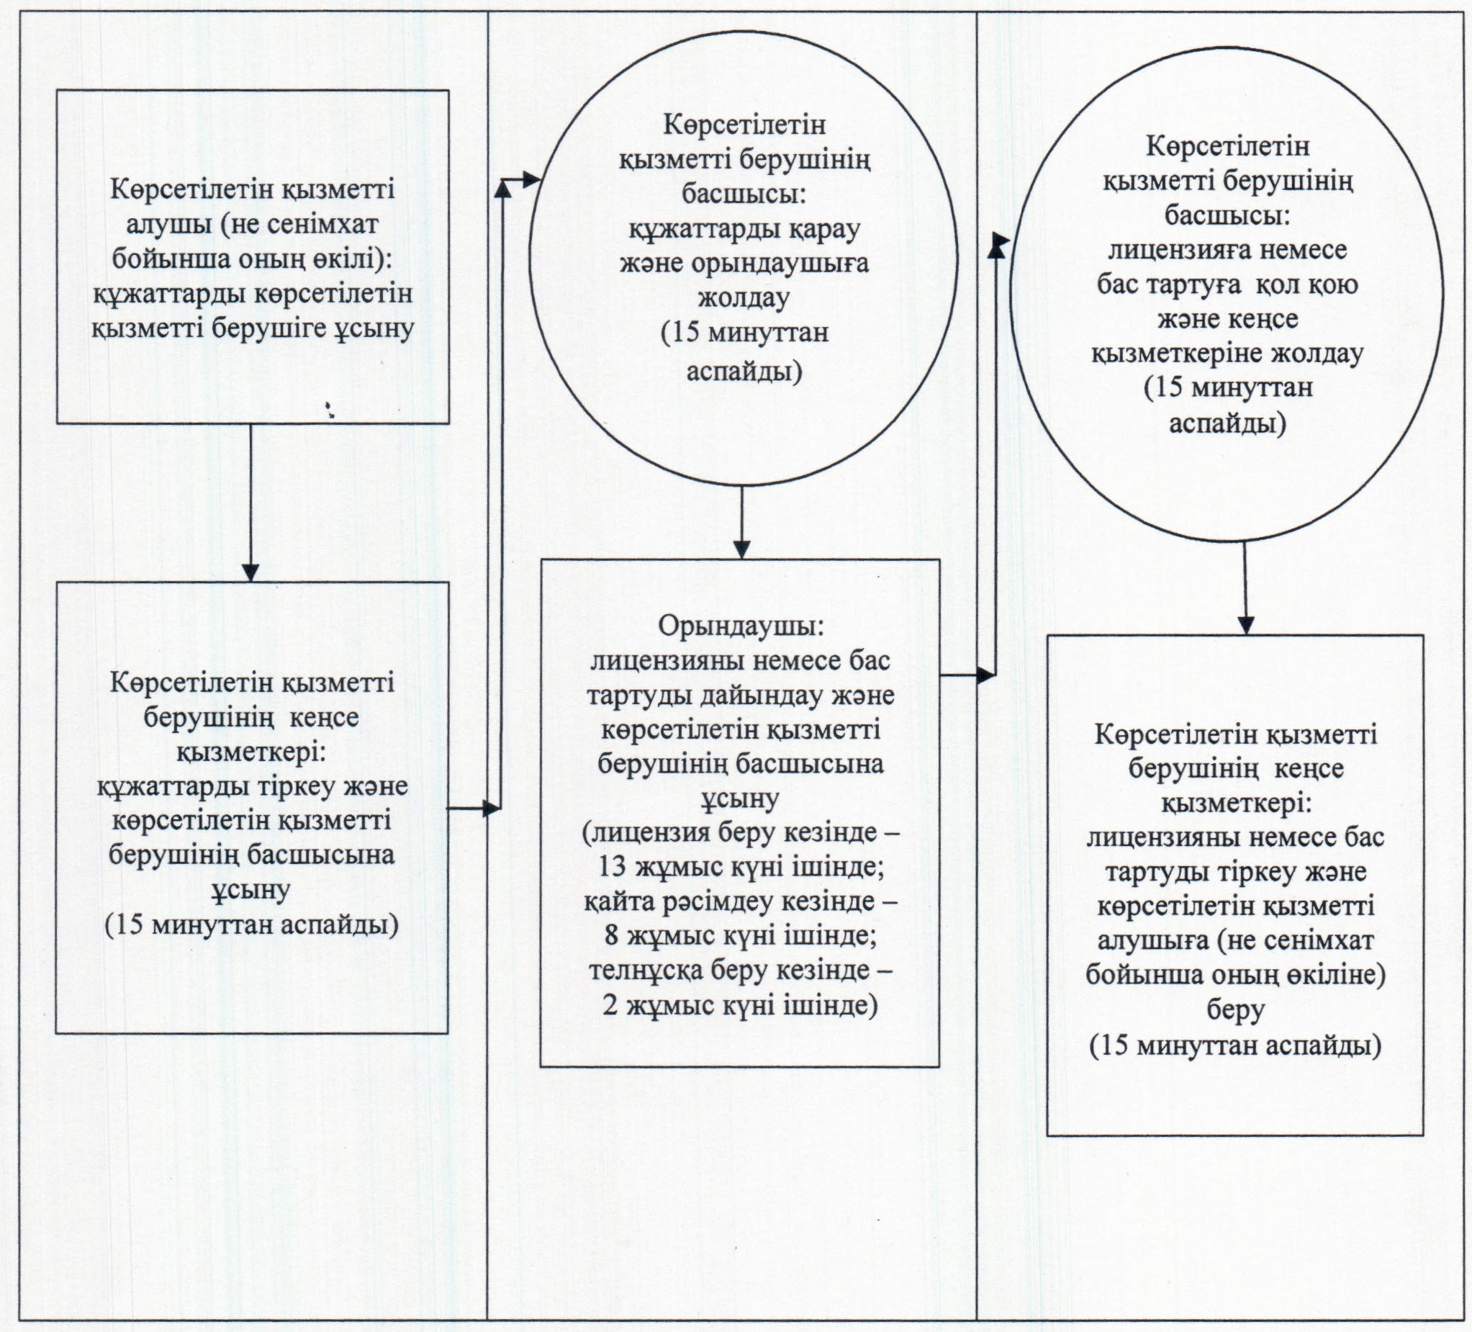

"Фармацевтикалық қызметке лицензиялар беру,
қайта ресімдеу, лицензияның телнұсқаларын беру"
мемлекеттік көрсетілетін қызмет регламентіне
3-қосымша
Мемлекеттік қызмет көрсетуге тартылған графикалық нысандағы ақпараттық жүйелердің функционалдық өзара іс-қимыл диаграммасы
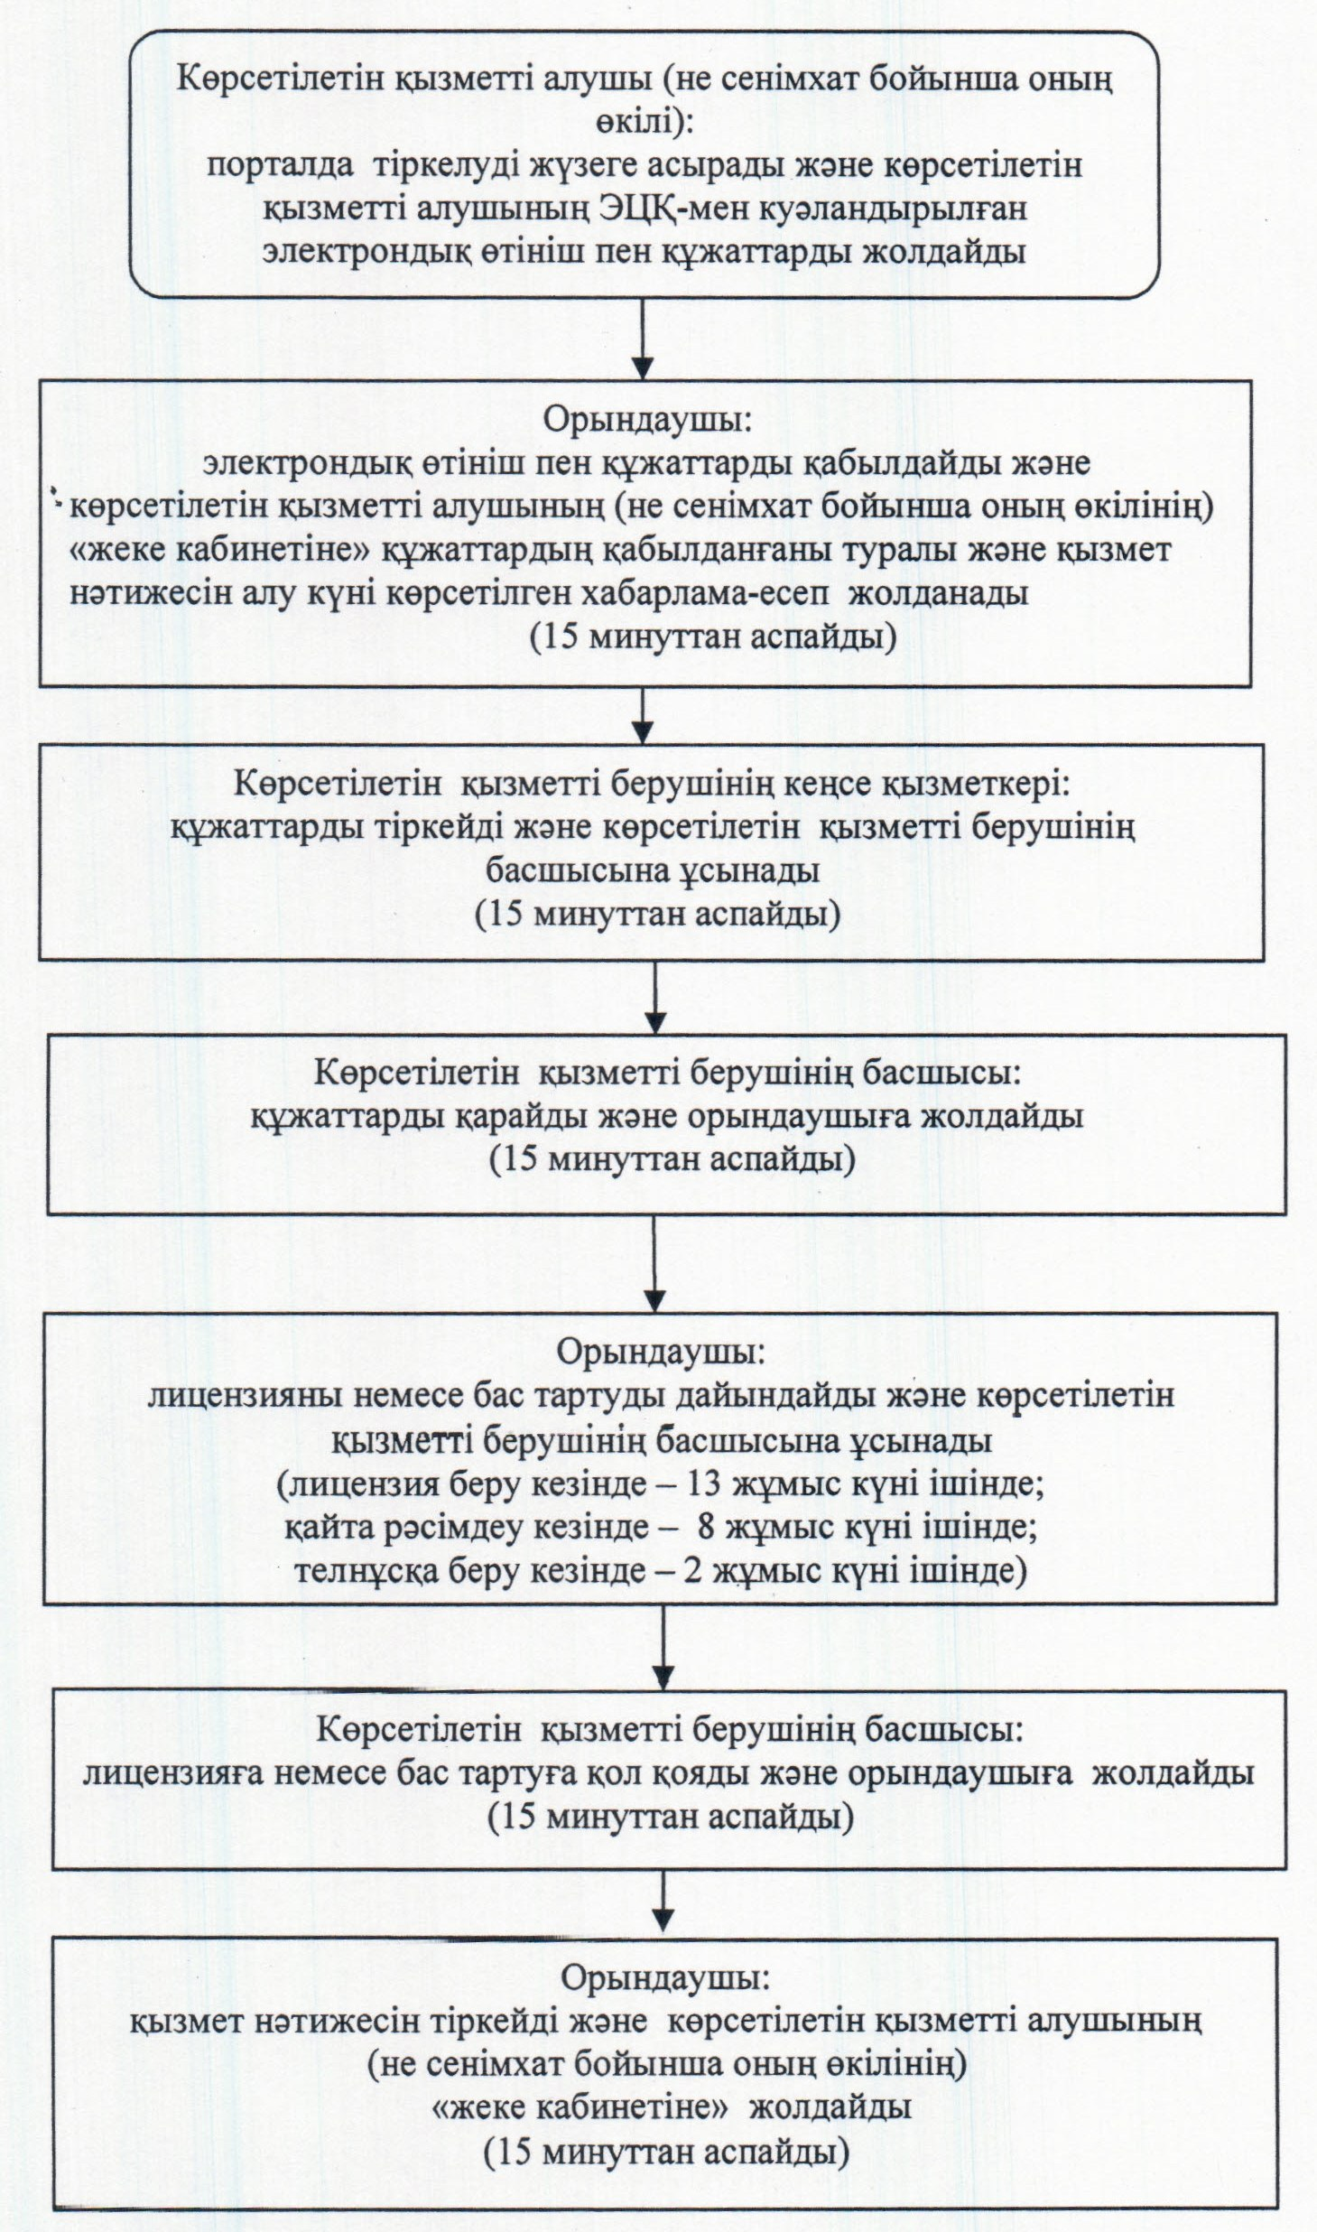

Қызылорда облысы әкімдігінің
2014 жылғы "03" сәуірдегі
N 535 қаулысымен бекітілген
"Денсаулық сақтау саласындағы есірткі құралдарының, психотроптық заттар мен прекурсорлардың айналымына байланысты қызметке лицензиялар беру, қайта ресімдеу, лицензияның телнұсқаларын беру" мемлекеттiк көрсетілетін қызмет регламенті
1. Жалпы ережелер
1. Қызмет берушінің атауы: облыстың жергілікті атқарушы органы ("Қызылорда облысының денсаулық сақтау басқармасы" мемлекеттік мекемесі (бұдан әрі – көрсетілетін қызметті беруші)).
Өтініштерді қабылдау және мемлекеттік көрсетілетін қызмет нәтижелерін беру:
1) көрсетілетін қызметті беруші;
2) Қызылорда облысы бойынша "Халыққа қызмет көрсету орталығы" Республикалық мемлекеттік кәсіпорнының филиалы, оның бөлімдері мен бөлімшелері (бұдан әрі – Орталық).
3) "электрондық үкіметтің" www.e.gov.kz веб-порталы немесе "Е-лицензиялау" www.elicense.kz веб-порталы (бұдан әрі – портал) арқылы жүзеге асырылады.
2. Мемлекеттік қызмет көрсету нысаны – электрондық (ішінара автоматтандырылған) және (немесе) қағаз жүзінде.
3. Мемлекеттік қызмет көрсетудің нәтижесі – денсаулық сақтау саласындағы есірткі құралдарының, психотроптық заттар мен прекурсорлардың айналымына байланысты қызметке лицензиялар беру, қайта ресімдеу, лицензияның телнұсқаларын беру (бұдан әрі - лицензия) немесе Қазақстан Республикасы Үкіметінің 2014 жылғы 24 ақпандағы N 142 қаулысымен бекітілген "Денсаулық сақтау саласындағы есірткі құралдарының, психотроптық заттар мен прекурсорлардың айналымына байланысты қызметке лицензиялар беру, қайта ресімдеу, лицензияның телнұсқаларын беру" мемлекеттік көрсетілетін қызмет стандартының (бұдан әрі - стандарт) 10-тармағында көзделген жағдайларда және негіздемелер бойынша мемлекеттік қызметті көрсетуден бас тарту туралы уәжделген жауап (бұдан әрі – бас тарту).
Көрсетілетін қызметті алушы көрсетілетін қызметті берушіге жүгінген жағдайда – мемлекеттік қызмет көрсету нәтижесі қағаз жеткізгіште ресімделеді, басып шығарылады, көрсетілетін қызметті беруші басшысының мөрімен және қолымен куәландырылады.
4. Мемлекеттік қызмет ақылы негізде көрсетіледі.
2. Мемлекеттік көрсетілетін қызмет процесінде көрсетілетін қызметті берушінің құрылымдық бөлімшелерінің (қызметкерлерінің) іс-қимыл тәртібінің сипаттамасы
5. Мемлекеттік қызмет көрсету бойынша рәсімді (іс-қимылды) бастауға негіздеме: көрсетілетін қызметті алушының (немесе сенімхат бойынша оның өкілінің) көрсетілетін қызметті берушіге, Орталыққа немесе портал арқылы стандарттың 1–қосымшасына сәйкес өтініш ұсынуы.
6. Мемлекеттік қызмет көрсету процесінің құрамына кіретін әрбір рәсімнің (іс-қимылдың) мазмұны, оны орындаудың ұзақтығы:
1) көрсетілетін қызметті алушы (немесе сенімхат бойынша оның өкілі) көрсетілетін қызметті берушіге стандарттың 9-тармағына сәйкес құжаттарды ұсынады;
2) кеңсе қызметкері құжаттарды тіркейді және құжаттарды көрсетілетін қызметті берушінің басшысына ұсынады (он бес минуттан аспайды);
3) көрсетілетін қызметті берушінің басшысы құжаттарды қарайды және орындаушыға жолдайды (он бес минуттан аспайды);
4) орындаушы лицензияны немесе бас тартуды дайындайды және көрсетілетін қызметті берушінің басшысына ұсынады:
лицензияны және (немесе) лицензияға қосымшаны беру кезінде – он үш жұмыс күні ішінде;
лицензияны және (немесе) лицензияға қосымшаны қайта ресімдеу кезінде – сегіз жұмыс күні ішінде;
лицензияның және (немесе) лицензияға қосымшаның телнұсқасын беру кезінде – екі жұмыс күні ішінде;
5) көрсетілетін қызметті берушінің басшысы лицензияға немесе бас тартуға қол қояды және кеңсе қызметкеріне жолдайды (он бес минуттан аспайды);
6) кеңсе қызметкері лицензияны немесе бас тартуды тіркейді және көрсетілетін қызметті алушыға (немесе сенімхат бойынша оның өкіліне) береді (он бес минуттан аспайды).
3. Мемлекеттік көрсетілетін қызмет процесінде көрсетілетін қызметті берушінің, құрылымдық бөлімшелердің (қызметкерлердің) өзара іс-қимыл тәртібінің сипаттамасы
7. Мемлекеттік көрсетілетін қызмет процесіне қатысатын көрсетілетін қызметті берушінің, құрылымдық бөлімшелердің (қызметкерлердің) тізбесі:
1) көрсетілетін қызметті берушінің кеңсе қызметкері;
2) көрсетілетін қызметті берушінің басшысы;
3) орындаушы;
4) Орталық қызметкері;
5) Орталықтың жинақтау бөлімінің қызметкері;
8. Құрылымдық бөлімшелер (қызметкерлер) арасындағы әрбір рәсімнің (іс-қимылдың) реттілігі мен ұзақтығы көрсетілген рәсімдер (іс-қимылдар) сипаттамасы осы регламенттің 1, 2–қосымшаларында келтірілген.
9. Әрбір рәсімнің (іс-қимылдың) ұзақтығы көрсетілген рәсімдер (іс-қимылдар) реттілігінің сипаттамасы осы регламенттің 3, 4–қосымшаларына сәйкес әрбір рәсімнің (іс-қимылдың) өту блок-схемасында келтірілген.
4. Мемлекеттік көрсетілетін қызмет процесінде көрсетілетін қызметті берушінің құрылымдық бөлімшелері (қызметкерлері) мен халыққа қызмет көрсету орталығымен іс-қимыл тәртібінің сипаттамасы
10. Қызметті Орталық арқылы көрсету кезіндегі көрсетілетін қызметті беруші мен көрсетілетін қызметті алушының әрекеттерінің кезектілігі мен жүгіну тәртібінің сипаттамасы:
1) көрсетілетін қызметті алушы (не сенімхат бойынша оның өкілі) Орталыққа стандарттың 9-тармағына сәйкес құжаттарды ұсынады;
2) Орталық қызметкері құжаттарды тіркейді және көрсетілетін қызметті алушыға (не оның сенімхат бойынша өкіліне) тиісті құжаттардың қабылданғаны туралы қолхат береді, қолхатта:
сұранысты қабылдау нөмірі мен күні;
сұраныстағы мемлекеттік көрсетілетін қызметтің түрі;
қоса берілген құжаттардың саны мен атауы;
құжаттарды беру күні (уақыты) және орны;
құжаттарды ресімдеуге арналған өтінішті қабылдаған Орталық қызметкерінің тегі, атын, әкесінің аты;
көрсетілетін қызметті алушының (не оның сенімхат бойынша өкілінің) тегі, аты, әкесінің аты, және олардың байланыс телефондары көрсетіледі, көрсетілетін қызметті алушы стандарттың 9-тармағында көзделген тізбеге сәйкес құжаттар топтамасын толық ұсынбаған жағдайда Орталық қызметкері құжаттарды қабылдаудан бас тартады және стандарттың 4-қосымшасына сәйкес нысан бойынша құжаттарды қабылдаудан бас тарту туралы қолхат береді;
Орталық қызметкері көрсетілетін қызметті алушыдан егер Қазақстан Республикасының заңдарымен басқасы көзделмесе, Орталық ұсынған нысан бойынша ақпараттық жүйелерде қамтылатын, заңмен қорғалатын құпияны құрайтын мәліметтерді пайдалануға жазбаша келісім алады.
3) Орталықтың жинақтау бөлімінің қызметкері құжаттарды көрсетілетін қызметті берушіге қайта жолдайды (бір жұмыс күні ішінде);
4) құжаттар қабылданғаннан кейін мемлекеттік қызмет көрсету процесінде көрсетілетін қызметті берушінің құрылымдық бөлімшелерінің (қызметкерлерінің) өзара іс-қимылы осы регламенттің 6-тармағының 2-5 тармақшаларына сәйкес жүзеге асырылады:
5) кеңсе қызметкері лицензияны немесе бас тартуды тіркейді және Орталыққа жолдайды (бір жұмыс күні ішінде);
6) Орталық қызметкері лицензияны немесе бас тартуды тіркейді және көрсетілетін қызметті алушыға (не оның сенімхат бойынша өкіліне) береді (он бес минуттан аспайды).
11. Қызметті портал арқылы көрсету кезіндегі көрсетілетін қызметті беруші мен көрсетілетін қызметті алушының әрекеттерінің кезектілігі мен жүгіну тәртібінің сипаттамасы:
1) көрсетілетін қызметті алушы (не сенімхат бойынша оның өкілі) порталда тіркелуді жүзеге асырады және көрсетілетін қызметті алушының электрондық цифрлық қолтанбасымен (бұдан – әрі ЭЦҚ) куәландырылған өтініш пен стандарттың 9-тармағына сәйкес құжаттарды жолдайды;
2) орындаушы электрондық өтініш пен құжаттарды қабылдайды, көрсетілетін қызметті алушының (не сенімхат бойынша оның өкілінің) жеке "кабинетіне" құжаттардың қабылданғаны туралы және қызмет нәтижесін алу күні көрсетілген хабарлама-есеп жолданады (он бес минуттан аспайды);
3) электрондық өтініш пен құжаттарды қабылданғаннан кейін мемлекеттік қызмет көрсету процесінде көрсетілетін қызметті берушінің құрылымдық бөлімшелерінің (қызметкерлерінің) өзара іс-қимылы осы регламенттің 6-тармағының 2-5 тармақшаларына сәйкес жүзеге асырылады:
4) көрсетілетін қызметті берушінің орындаушысы мемлекеттік қызмет көрсетудің нәтижесін тіркейді және көрсетілетін қызметті алушының (не сенімхат бойынша оның өкілінің) "жеке кабинетіне" жолдайды (он бес минуттан аспайды).
Мемлекеттік қызмет көрсетуге тартылған графикалық нысандағы ақпараттық жүйелердің функционалдық өзара іс-қимыл диаграммасы осы регламенттің 5-қосымшасында келтірілген.
5. Мемлекеттік қызмет көрсететін лауазымды тұлғалардың жауапкершілігі
11. Көрсетілетін қызметті берушінің және Орталықтың басшылары (бұдан әрі – лауазымды тұлғалар) мемлекеттік көрсетілетін қызметті көрсетуге жауапты тұлғалар болып табылады.
Лауазымды тұлғалар Қазақстан Республикасының заңнамасына сәйкес белгіленген мерзімде мемлекеттік қызметті көрсетуге жауапкершілікте болады.
12. Мемлекеттік қызмет көрсету мәселелері бойынша әрекеттерге (әрекетсіздікке) шағымдану стандарттың 3-бөліміне сәйкес жүргізіледі.
13. Қызмет көрсету жөнінде ақпарат алуға, сондай-ақ, оның сапасын бағалау (оның ішінде шағымдану) қажет болған жағдайда ақпарат алу үшін байланыс телефонының нөмірі: 8(7242) 23-53-41, бірыңғай байланыс орталығы (1414).
"Денсаулық сақтау саласындағы есірткі құралдарының,
психотроптық заттар мен прекурсорлардың айналымына
байланысты қызметке лицензиялар беру, қайта ресімдеу,
лицензияның телнұсқаларын беру" мемлекеттік
көрсетілетін қызмет регламентіне
1-қосымша
Құрылымдық бөлімшелер (қызметкерлер) арасындағы әрбір рәсімнің (іс-қимылдың) реттілігі мен ұзақтығы көрсетілген рәсімдер (іс-қимылдар) сипаттамасы
Көрсетілетін қызметті алушы (не сенімхат бойынша оның өкілі) көрсетілетін қызметті берушіге жүгінген жағдайда
1 | Iс- әрекеттердің (барысы,  жұмыстар ағыны) нөмірі | 1 | 2 | 3 | 4 | 1
2 | Құрылымдық бөлімшелердің атауы | Көрсетілетін қызметті берушінің кеңсе қызметкері | Көрсетілетін қызметті берушінің басшысы | Орындаушы | Көрсетілетін қызметті берушінің басшысы | Көрсетілетін қызметті берушінің кеңсе қызметкері
3 | Iс-әрекеттердің (үдерiстiң,  рәсiмнiң, операцияның)  атауы және олардың сипаттамасы | құжаттарды тіркейді | құжаттарды қарайды | лицензияны немесе бас тартуды дайындайды | лицензияға немесе бас тартуға қол қояды | лицензияны немесе бас тартуды тіркейді
4 | Аяқталу нысаны (деректер,  құжат, ұйымдастыру-әкімшілік шешiм) | құжаттарды көрсетілетін қызметті берушінің  басшысына ұсынады | құжаттарды орындаушыға жолдайды | лицензияны немесе бас тартуды көрсетілетін қызметті берушінің басшысына ұсынады | лицензияны немесе бас тартуды кеңсе қызметкеріне жолдайды | лицензияны немесе бас тартуды көрсетілетін қызметті алушыға (не сенімхат бойынша оның өкілі)береді
5 | Орындалу мерзiмi | 15 минуттан аспайды | 15 минуттан аспайды | лицензия беру кезінде – 13 жұмыс күні ішінде;  қайта рәсімдеу кезінде – 8 жұмыс күні ішінде;  телнұсқа беру кезінде – 2 жұмыс күні ішінде | 15 минуттан аспайды | 15 минуттан аспайды
"Денсаулық сақтау саласындағы есірткі құралдарының,
психотроптық заттар мен прекурсорлардың
айналымына байланысты қызметке лицензиялар беру,
қайта ресімдеу, лицензияның телнұсқаларын беру"
мемлекеттік көрсетілетін қызмет регламентіне
2-қосымша
Құрылымдық бөлімшелер (қызметкерлер) арасындағы әрбір рәсімнің (іс-қимылдың) ұзақтығы көрсетілген құрылымдық бөлімшелер (қызметкерлер) арасындағы рәсімдер (іс-қимылдар) реттілігінің сипаттамасы
Көрсетілетін қызметті алушы (не сенімхат бойынша оның өкілі) Орталыққа жүгінген жағдайда
1 | Іс-әрекеттің (барысы, жұмыстар ағымы) | 1 | 2 | 3 | 4 | 5 | 6 | 7 | 8
2 | Құрылымдық бөлімшелердің атауы | Орталық  қызметкері | Орталық  тың жинақтау бөлімінің қызметкері | Көрсетілетін қызметті берушінің кеңсе қызметкері | Көрсетілетін қызметті берушінің басшысы | Орындаушы | Көрсетілетін қызметті берушінің басшысы | Көрсетілетін қызметті берушінің кеңсе қызметкері | Орталық  қызметкері
3 | Іс-әрекеттердің (үдерістің, рәсімінің, операция) атауы және олардың сипаттамасы | құжаттарды тіркейді, көрсетілетін қызметті алушыға (не сенімхат бойынша оның өкіліне) құжаттардың қабылданғаны немесе құжаттарды қабылдаудан бас тарту туралы қолхат береді | құжаттарды көрсетілетін қызметті берушіге қайта жолдайды | құжаттарды тіркейді | құжаттарды қарайды | лицензияны немесе бас тартуды дайындайды | лицензияға немесе бас тартуға қол қояды | лицензияны немесе бас тартуды тіркейді | лицензияны немесе бас тартуды тіркейді
4 | Аяқталу нысаны (деректер, құжат, ұйымдастыру-өкімдік шешім) | құжаттарды жинақтау бөлімінің қызметкеріне жолдайды |  | құжаттарды көрсетілетін қызметті берушінің  басшысына ұсынады | құжаттарды орындаушыға жолдайды | лицензияны немесе бас тартуды көрсетілетін қызметті берушінің басшысына ұсынады | лицензияны немесе бас тартуды кеңсе қызметкеріне жолдайды | лицензияны немесе бас тартуды Орталыққа жолдайды | лицензияны немесе бас тартуды көрсетілетін қызметті алушыға  (не оның сенімхат бойынша өкіліне) береді
5 | Орындалу мерзімі | 15 минуттан аспайды | 1 жұмыс күні ішінде | 15 минуттан аспайды | 15 минуттан аспайды | лицензия беру кезінде – 13 жұмыс күні;  қайта рәсімдеу кезінде – 8 жұмыс күні ішінде;  телнұсқа беру кезінде – 2 жұмыс күні ішінде | 15 минуттан аспайды | 1 жұмыс күні ішінде | 15 минуттан аспайды
"Денсаулық сақтау саласындағы есірткі құралдарының,
психотроптық заттар мен прекурсорлардың айналымына
байланысты қызметке лицензиялар беру, қайта ресімдеу,
лицензияның телнұсқаларын беру" мемлекеттік
көрсетілетін қызмет регламентіне
3-қосымша
Әрбір рәсімнің (іс-қимылдың) ұзақтығы көрсетілген рәсімдер (іс-қимылдар) реттілігі сипаттамасының өту блок-схемасы
Көрсетілетін қызметті алушы (не оның сенімхат бойынша өкілі) көрсетілетін қызметті берушіге жүгінген кезде
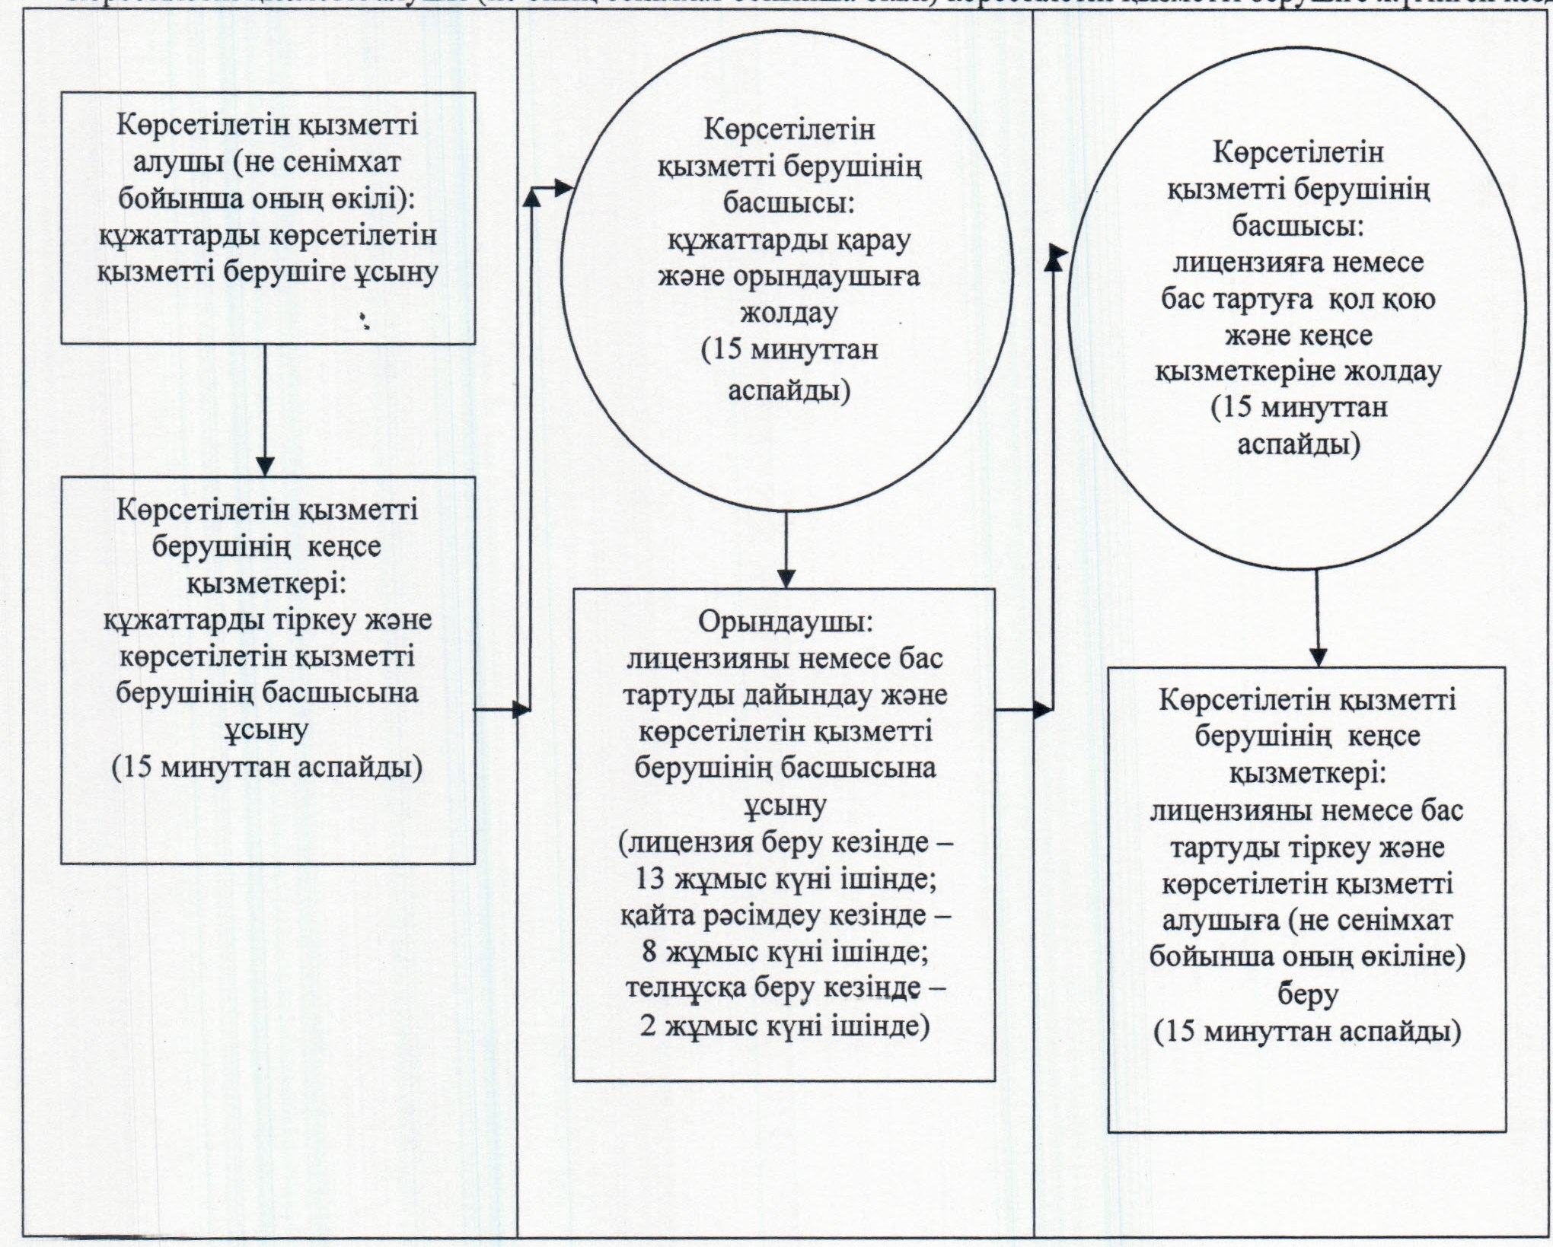

"Денсаулық сақтау саласындағы есірткі құралдарының,
психотроптық заттар мен прекурсорлардың айналымына
байланысты қызметке лицензиялар беру, қайта ресімдеу,
лицензияның телнұсқаларын беру" мемлекеттік
көрсетілетін қызмет регламентіне
4-қосымша
Әрбір рәсімнің (іс-қимылдың) ұзақтығы көрсетілген рәсімдер (іс-қимылдар) реттілігі сипаттамасының өту блок-схемасы
Көрсетілетін қызметті алушы (не сенімхат бойынша оның өкілі) Орталыққа жүгінген жағдайда
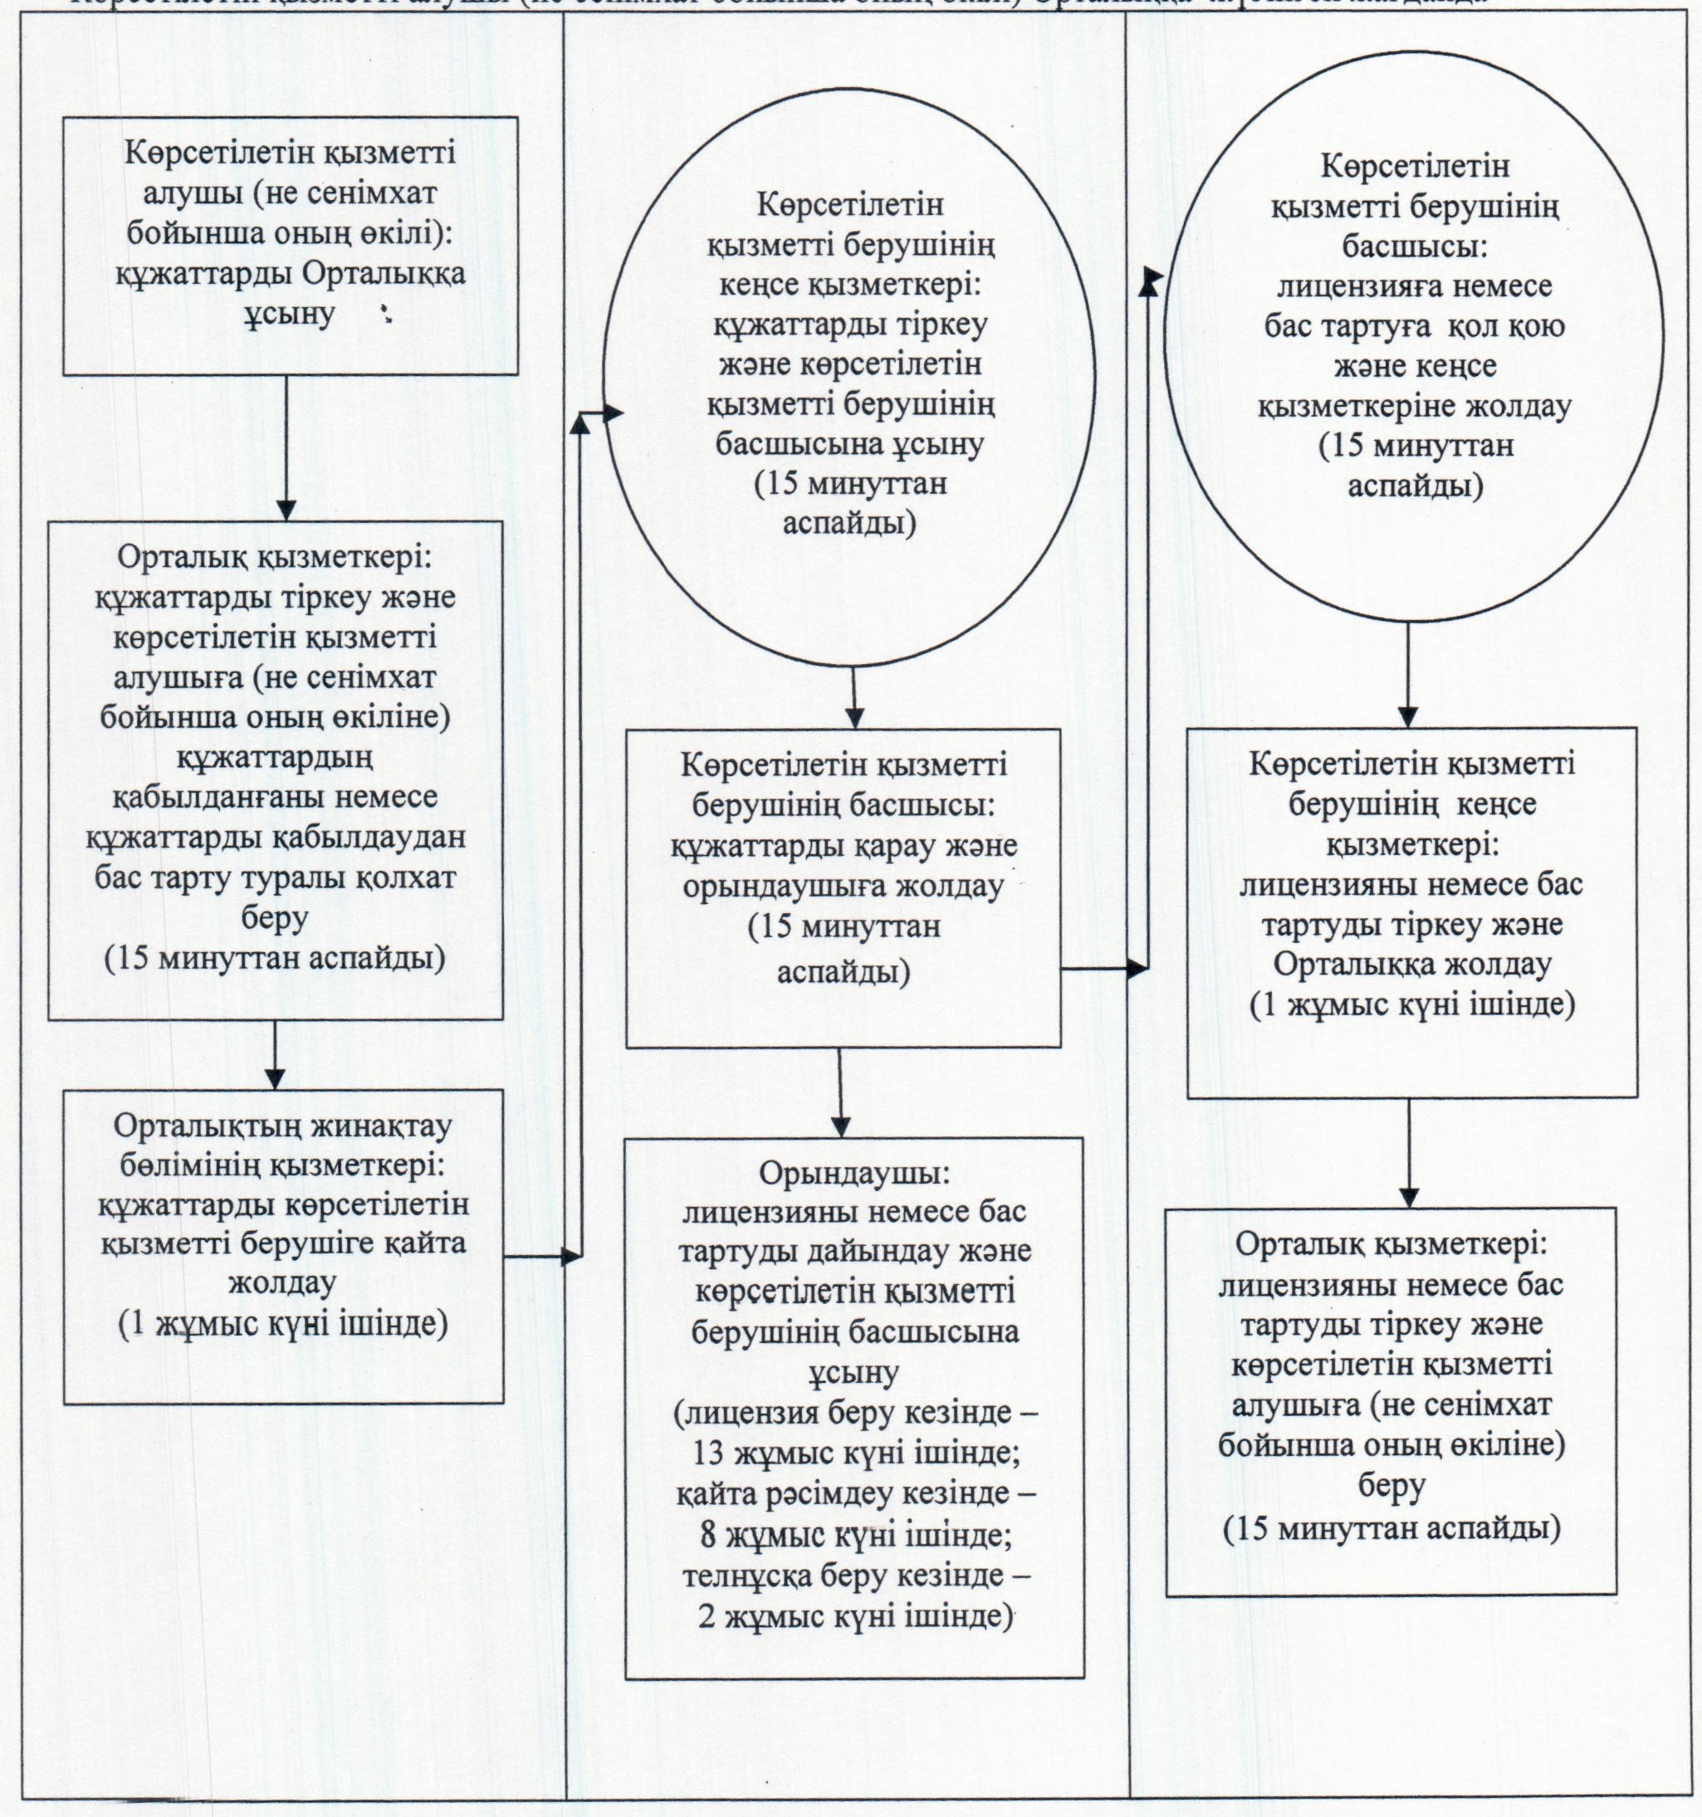

"Денсаулық сақтау саласындағы есірткі құралдарының,
психотроптық заттар мен прекурсорлардың айналымына
байланысты қызметке лицензиялар беру, қайта ресімдеу,
лицензияның телнұсқаларын беру" мемлекеттік
көрсетілетін қызмет регламентіне
5-қосымша
Мемлекеттік қызмет көрсетуге тартылған графикалық нысандағы ақпараттық жүйелердің функционалдық өзара іс-қимыл диаграммасы
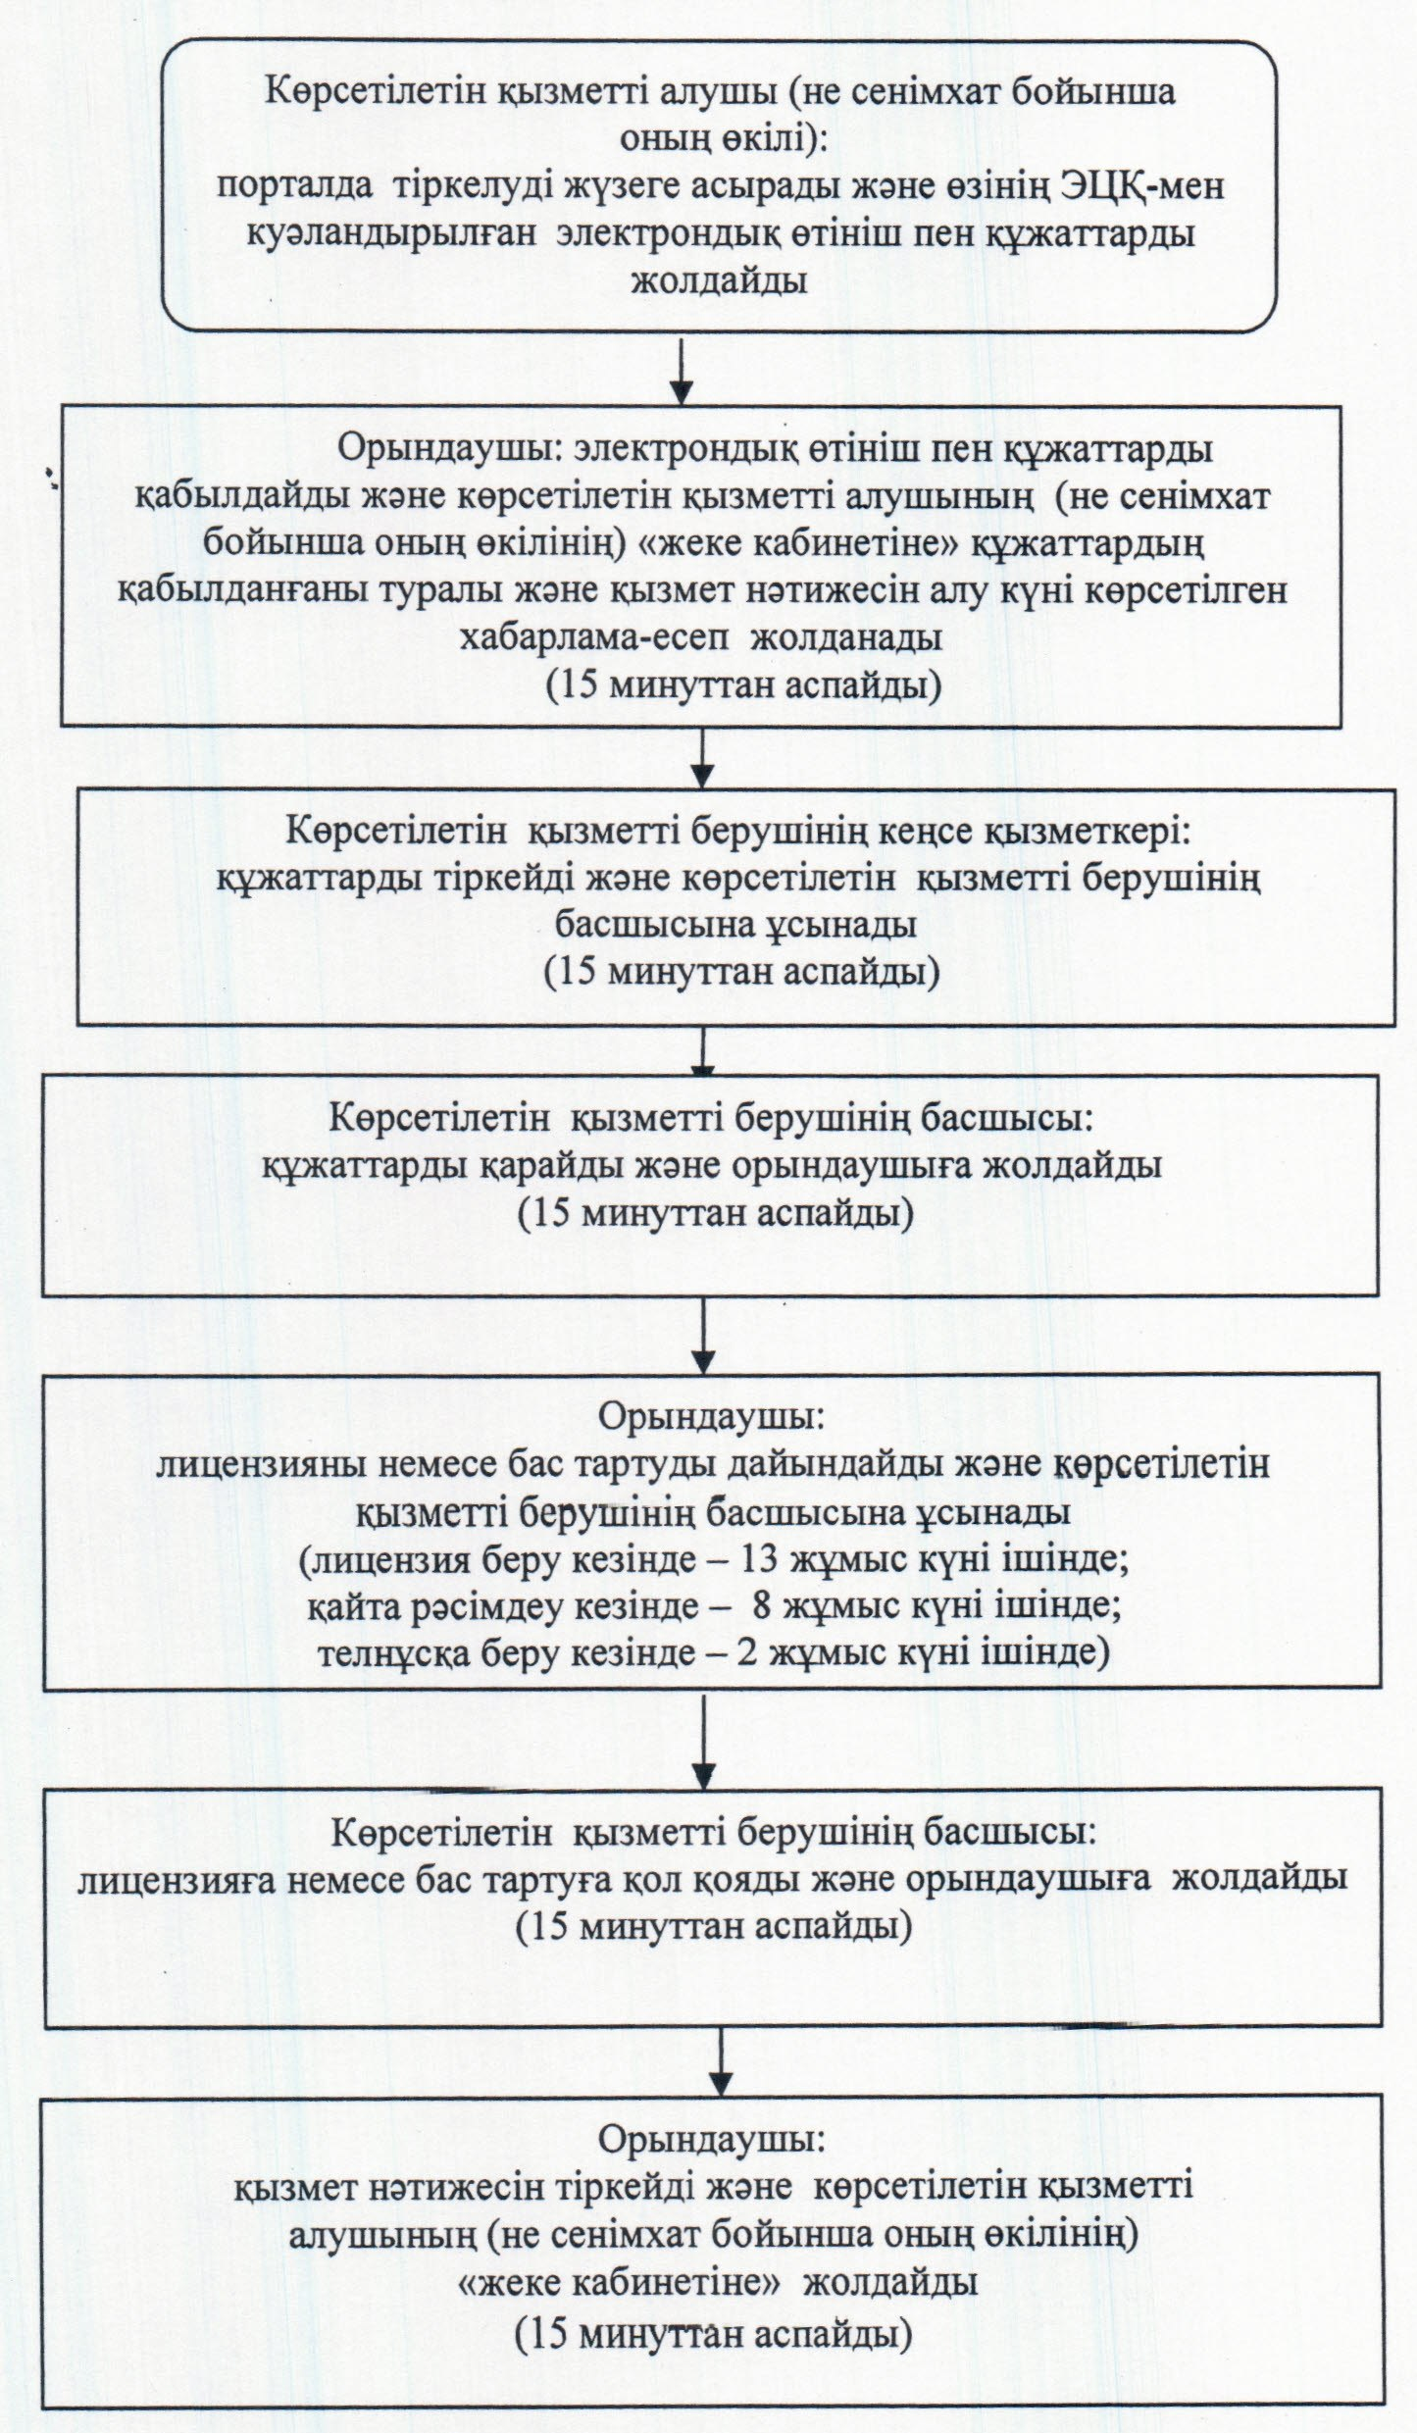

© 2012. Қазақстан Республикасы Әділет министрлігінің «Қазақстан Республикасының Заңнама және құқықтық ақпарат институты» ШЖҚ РМК

